Filmpädagogische Unterrichtsmaterialien ab der 8. Klasse

Die Autobahn – Arbeitsblätter für den Einsatz im Unterricht

Welche unterschiedlichen Positionen zum Autobahnbau zeigt der Film "Die Autobahn – Kampf um die A 49"? Welche Rolle spielt die Politik dabei? Wie weit gehen junge Menschen in ihrem Engagement für Umwelt- und Klimaschutz? Wie äußern Menschen Protest und welche Mittel sind dabei angemessen? Mit welchen filmischen Mitteln wird der Kampf gegen den Autobahnbau dargestellt? Vier verschiedene Aufgabenblätter widmen sich dem Film aus inhaltlicher und filmgestalterischer Perspektive und bieten Möglichkeiten zur vertiefenden Auseinandersetzung mit den kontroversen Themen.

Die Aufgaben richten sich an Schülerinnen und Schüler ab Klasse 8 (einige Aufgaben ab Klasse 11). Sie haben inhaltlich unterschiedliche Schwerpunkte und können unabhängig voneinander bearbeitet oder miteinander kombiniert werden. Die Arbeitsblätter bieten jeweils Möglichkeiten zur Differenzierung und Vertiefung.

Arbeitsblatt 4: Der Dokumentarfilm "Die Autobahn" – objektiv oder parteiisch?

Kann ein Dokumentarfilm objektiv sein? Oder spiegelt er immer die Sicht der Filmschaffenden wider? Wie beeinflussen Mittel wie Kameraperspektive, Schnitt oder Musik die Wahrnehmung? Ist „Die Autobahn“ gar ein Propagandafilm?

Der Dokumentarfilm „Die Autobahn – Kampf um die A49“ lässt Menschen verschiedener Interessengruppen zu Wort kommen. Dennoch wird er vom Publikum sehr unterschiedlich wahrgenommen. Die einen empfinden den Film als einseitige Propaganda, andere sehen die verschiedenen Positionen ausgewogen dargestellt. Kann ein Dokumentarfilm überhaupt objektiv sein? Oder spiegelt er stets die Sichtweise der Filmschaffenden wider, ob bewusst oder unbewusst? Wie beeinflussen Mittel wie Kameraperspektive, Bildausschnitt, Schnitt, Musik oder Geräusche die Wahrnehmung des Publikums? Diesen Fragen gehen die Unterrichtsvorschläge in dem Arbeitsblatt nach.

1. Wie beeinflussen filmische Mittel die Wahrnehmung?

1. a) Das Genre Dokumentarfilm

Im Wort „Dokumentarfilm“ steckt das Verb „dokumentieren“ – dies legt nahe, dass es sich dabei um eine objektive, sachliche Darstellung dessen handelt, was ist. Doch Regie und Kamera haben auch bei Dokumentarfilmen viele Möglichkeiten, die Realität zu präsentieren. Zum Beispiel beeinflussen die Kameraführung, die Auswahl von Bildausschnitten und Perspektiven, Musik und Geräusche unsere Wahrnehmung von Filmen.

Schau dir zunächst diesen kurzen Erklärfilm über Emotionen im Dokumentarfilm an.

1. b) Analyse von Filmausschnitten

Analysiere im Anschluss, welche dieser Strategien auch im Film „Die Autobahn – Kampf um die A 49“ angewendet werden. Schau dir dazu folgende Szenen vom Anfang des Films an und entwickle Antworten auf die folgenden Fragen.

Filmausschnitt 1

- Welche Kameraperspektiven werden gewählt?
- Warum wurden diese Perspektiven gewählt – welchen Effekt hat dies auf das Publikum?
- Wie wirkt die Musik auf dich?
- Wie wirken die gesprochenen Informationen?
- Was fällt dir am Sounddesign/ an den Geräuschen noch auf?



Filmausschnitt 2

- Wie wirkt die Collage aus historischen Filmausschnitten und Audioaufnahmen auf dich?
- Wie wird Musik eingesetzt? Welche Emotionen löst sie aus?
- Was meinst du: Warum wurden genau diese Bilder ausgewählt und an den Anfang des Films gesetzt?



Filmausschnitt 3

- Welche Kameraperspektiven werden gewählt? Wie wurden die Aufnahmen wohl gemacht?
- Wie wirkt die Musik auf dich? Welche Emotionen werden erzeugt?
- Welche anderen Geräusche sind wahrnehmbar? Wie wirken sie?
- Fasse zusammen, wie diese ersten Minuten des Films insgesamt auf dich wirken:
  - Welche Stimmung entsteht?
  - Welche Themen werden angeschnitten?
  - Kann man aus diesem Filmbeginn ablesen, wie die Filmemacher zu dem Autobahnbau stehen?



Filmausschnitt 4

Man sagt manchmal: „Ein Bild sagt mehr als tausend Worte.“

- Schaut euch den Ausschnitt einmal mit ausgeschaltetem Ton an und einmal mit Ton.
- Überlege, was die Filmemacher mit den Bildern in dieser Filmminute, in der nicht gesprochen wird, wohl ausdrücken möchten?
- Wie werden Musik und Geräusche eingesetzt? Was bewirken sie?



2. „Die Autobahn“ als Dokumentarfilm: objektive Berichterstattung oder „Propaganda“?

Für Dokumentarfilme gilt, was für viele Medienprodukte und Kunstwerke gilt: Unterschiedliche Betrachter/-innen interpretieren und bewerten das, was sie sehen und hören sehr verschieden und sie haben unterschiedliche Assoziationen. So auch beim Film „Die Autobahn – Kampf um die A49“. Hier werden ein paar Stimmen vorgestellt:

Regisseur Klaus Stern im Interview
In einem Interview sagt der Regisseur des Films Klaus Stern, dass er den Bau der Autobahn für einen Fehler hält. Daraufhin fragt der Journalist:

Journalist (J): Wenn Sie den Bau ablehnen: Wird ein Film von Ihnen über den Bau einer Autobahn nicht immer werten?

Klaus Stern (KS): Finden Sie, dass der Film wertet?

J: Alle Seiten kommen vor und zu Wort.

KS: Genau. Das ist immer so in meinen Filmen. Ich enthalte mich jeden Kommentares und lasse die Menschen sprechen. Aber ich bin sicher nicht objektiv. Ich versuche es. Aktivistinnen und Aktivisten, die den Bau bekämpft haben. Eine Frau aus Dannenrod, die die Autobahn nicht möchte und die die Aktivisten unterstützt. Aber auch Polizisten und Befürworter wie meinen alten Bekannten Andreas Stehl, der stellvertretender Ortsvorsitzender in Wiera, meinem Heimatdorf, ist, und große Hoffnungen in die Autobahn setzt, auch wenn er sie "ästhetisch nicht schön" findet.

Filmkritiker der Süddeutschen Zeitung
Cornelius Pollmer, ein Journalist der Süddeutschen Zeitung schrieb über den Film:

"Eine Dokumentation gelingt, wenn kontroverse Positionen fair dargestellt werden und man als Zuschauer etwas lernt über den konkreten Sachverhalt hinaus, wie bei einer Fabel. In diesem Sinne ist der Neunzigminüter „Die Autobahn: Kampf um die A 49“ von Klaus Stern und Frank Marten Pfeiffer mindestens sehr gelungen.“
Cornelius Pollmer: „Kontrovers, aber fair: Kampf um die A 49“, in: Süddeutsche Zeitung, 24.09.22. Online unter: https://www.sueddeutsche.de/kultur/struwwelpeter-beim-teutates-favoriten-der-woche-1.5662583 (Stand: 01.09.2024)

Kommentare von Nutzerinnen und Nutzern in einem Online-Magazin
In einem regionalen Online-Magazin aus Mittelhessen finden sich zu einem Bericht über den Film "Die Autobahn" – online zu finden unter: https://www.oberhessen-live.de/2022/05/11/kinofilm-ueber-a49-protest-und-autobahnbau/ (Stand: 01.09.2024) – unter anderem folgende Kommentare von Leserinnen und Lesern:

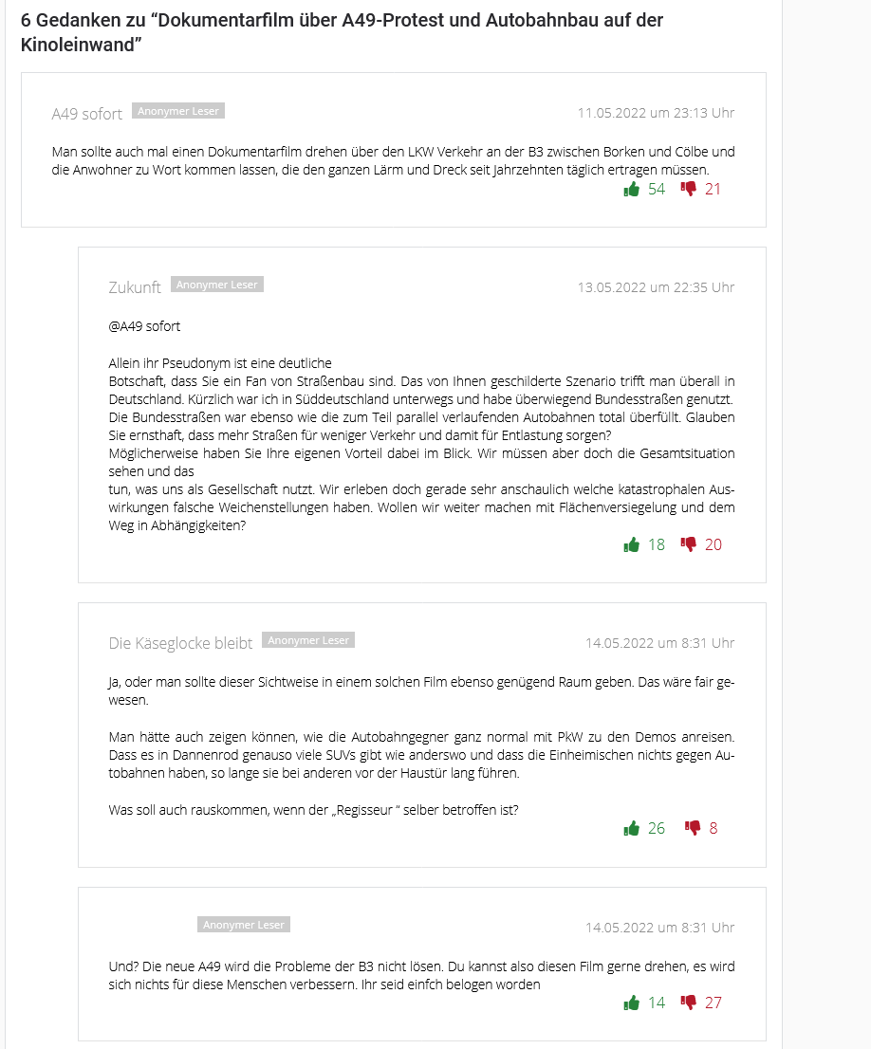

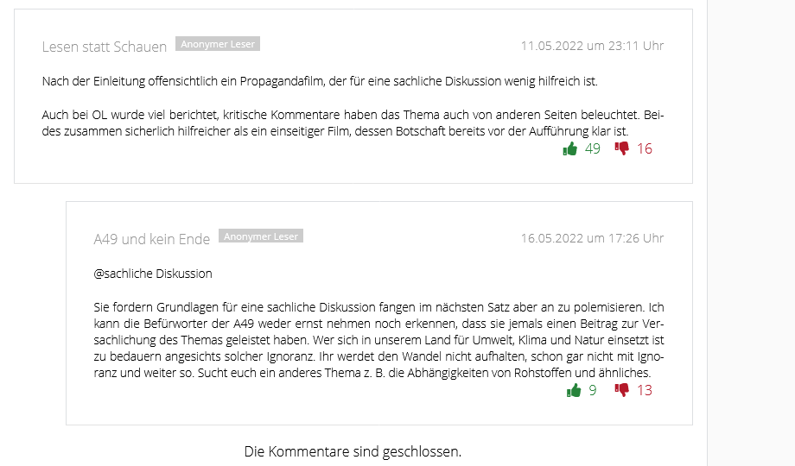

Diese Meinungsäußerungen zeigen, dass verschiedene Personen den Film sehr unterschiedlich wahrnehmen. Was denkst du dazu?

Spiegelt der Film die Meinung des Regisseurs wider? Ist es ein „Propagandafilm“, der die Zuschauer gezielt beeinflussen oder gar manipulieren will?

- Formuliere deine Wahrnehmung bzw. deine Meinung und begründe sie.
- Ein anderer Vorwurf lautet, dass nicht allen Sichtweisen genügend Raum gegeben wurde. Stimmst du dem zu? Werden manche Positionen ausführlicher dargestellt als andere?

Woran könnte das liegen?

- Lies dazu auch das ganze Interview mit dem Filmemacher Klaus Stern.

Diskussion in der Kleingruppe Diskutiert in der Kleingruppe eure Antworten auf die vorangegangenen Fragen und überlegt dann gemeinsam:

- Wie würde der Film wohl aussehen, wenn Befürworter/-innen der Autobahn Regie geführt hätten?
- Welche Personen, Themen und Bilder hätten sie in den Fokus genommen?
- Welche Gesprächspartner hätten sie gewählt und welche Fragen gestellt?

Welche Ziele verfolgen die Filmemacher aus eurer Sicht mit dem Film „Die Autobahn“? Werden diese Ziele erreicht?

- Formuliert eure Meinungen und begründet sie.

3. Emotionale Themen diskutieren: Sind Regeln nötig?

Im Interview sagt der Regisseur Klaus Stern, dass es bei Vorführungen des Films und den anschließenden Diskussionen immer wieder zu sehr emotionalen Reaktionen kommt. So ähnlich ist es auch bei den Kommentaren in dem Online-Magazin (s.o.).

Bearbeite die folgenden Fragen zunächst allein und kommt dann in Kleingruppen zusammen, um gemeinsam Regeln zu entwickeln.

- Braucht es deiner Meinung nach für solche potenziell hitzigen Diskussionen über kontroverse Themen bestimmte Regeln, an die sich alle halten müssen?
- Sind aus deiner Sicht für Diskussionen im Internet/ in Social Media andere Regeln nötig als für Veranstaltungen in Präsenz vor Ort? Warum (oder warum nicht)?
- Wie könnten diese Regeln aussehen?



Dieser Text ist unter der Creative Commons Lizenz "CC BY-SA 4.0 - Namensnennung - Weitergabe unter gleichen Bedingungen 4.0 International" veröffentlicht. Autor/-in: Katharina Reinhold für bpb.de

Sie dürfen den Text unter Nennung der Lizenz CC BY-SA 4.0 und des/der Autors/-in teilen.
Urheberrechtliche Angaben zu Bildern / Grafiken / Videos finden sich direkt bei den Abbildungen.
Sie wollen einen Inhalt von bpb.de nutzen?

